SURAT KETERANGAN PENGECEKAN PLAGIAT
Setelah melalui proses pengecekan dengan menggunakan aplikasi
Plagiarism €heeker-X / Turnitin,¹ maka kami Pusat Penelitian dan Pengabdian
kepada Masyarakat (P3M) IAKN Toraja dengan ini menerangkan skripsi yang
ditulis oleh:
Nama Penulis
NIRM
Judul Skripsi
: Kristina Siappa’
: 2020164903
: Analisis Teologis Terhadap Lesbian di Jemaat
Tolada Klasis Sukamaju Kabupaten Luwu Utara.
Tanggal pemeriksaan : 28 Agustus 2020
Similarity : 14%
Dinyatakan MEMENUHI SYARAT ambang batas toleransi. Jika di
kemudian hari ditemukan kekeliruan karena keterbatasan aplikasi, seperti adanya
kesamaan dengan karya ilmiah lain yang lebih awal mendapat pengakuan sebagai
hak cipta (misalnya: karya ilmiah tersebut belum publish secara online), maka
semua konsekuensi yang ditimbulkan menjadi tanggung jawab penulis skripsi.
Demikian surat keterangan ini, untuk dipergunakan sebagaimana mestinya
r \ Penulis Skripsi
; n
‘j E1874AHF57190!
6000 j
ENAM RIBU RUPIAH
¹ ‘' Kristina Siappa’
Mengkendek, 01 September 2020
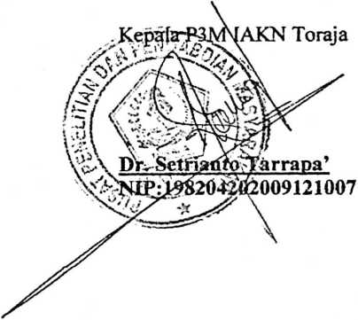
NIRM: 2020164903
Coret salah satu
Maksimal 20%
